日本歯科医学会・国際歯科研究学会日本部会（JADR）　共催シンポジウム

「歯学研究における重要な発見とその可能性－健康長寿への貢献からノーベル賞へ－」

　　　　　　　　　　　　　参加申込書

参加をご希望の方は、下記に必要事項をご記入の上、E-MailまたはFAXにてお申込みください。

◆　日　時／2016年12月17日（土）13：00～15：45

◆　会　場／歯科医師会館大会議室

　　　　　　　　　　　　　　　　〒102-0073　東京都千代田区九段北4-1-20

◆　参加費／無　料

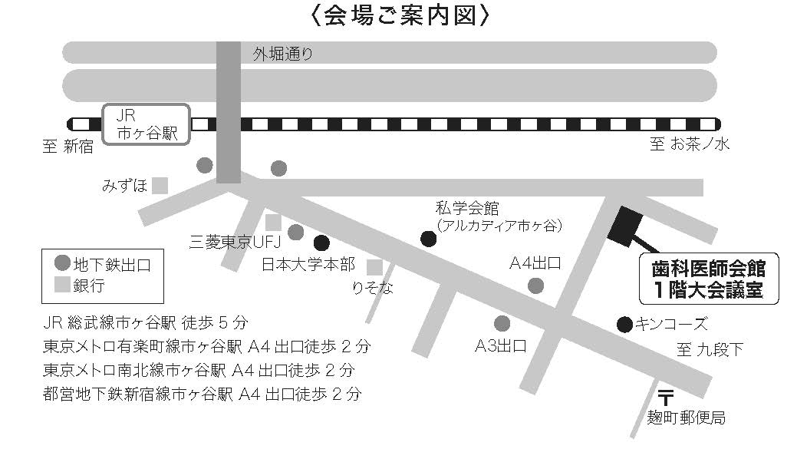

ご記入欄

|  |  |
| --- | --- |
| お名前 | ふりがな |
|  |
| 登録区分  （該当区分にチェック） | □　患者・市民　　　　□　開業歯科医　　　□　歯科医学研究者　　　□　歯科衛生士・歯科技工士  □　医師　　　　　　　　□　薬剤師　　　　　　□　看護師　　　　　　　　　□　その他医療関係者  □　企業関係者　　　□　その他（　　　　　　　　　　　　） |
| 勤務先 |  |
| ご住所 | 〒 |
| T E L | －　　　　　　　　　　　－　　　　　　　　　　－ |
| F A X | －　　　　　　　　　　　－　　　　　　　　　　－ |
| E-Mail |  |



